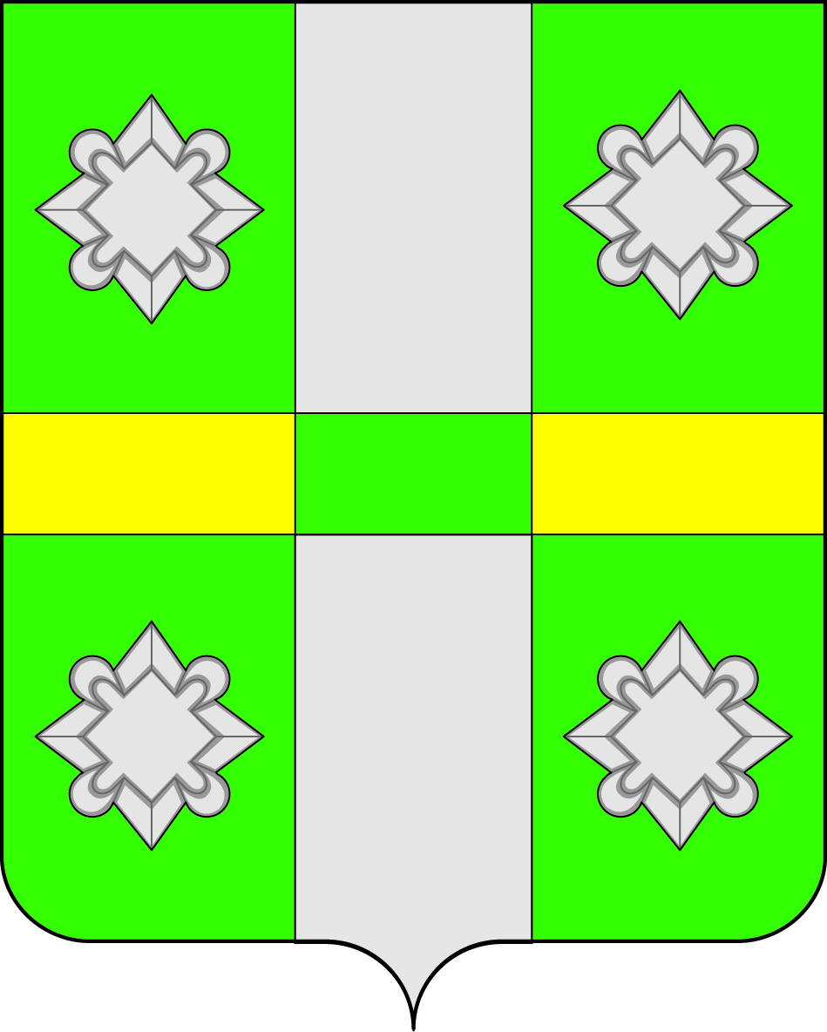

Российская Федерация
Иркутская область
Администрация
Городского поселения
Тайтурского муниципального образования

ПОСТАНОВЛЕНИЕ

От 09.11.2016 г. № 270

р.п. Тайтурка

О внесении изменений в постановление № 43 от 20.03.2015 г. «Об утверждении перечня должностных лиц в администрации городского поселения Тайтурского муниципального образования уполномоченных составлять протоколы об административных правонарушениях.
В целях регулирования правоотношений на территории городского поселения Тайтурского муниципального образования связанных с привлечением граждан к административной ответственности на основании и во исполнение положений Федеральных и областных законов, на основании Федерального Закона №131-ФЗ от 06.10.2003г. «Об общих принципах организации местного самоуправления в Российской Федерации», руководствуясь ст. ст. 23,46 Устава городского поселения Тайтурского муниципального образования, администрация городского поселения Тайтурского муниципального образования

ПОСТАНОВЛЯЕТ:

1.Внести в постановление № 43 от 20.03.2015 г. «Об утверждении перечня должностных лиц в администрации городского поселения Тайтурского муниципального образования уполномоченных составлять протоколы об административных правонарушениях изменение и утвердить Перечень должностных лиц в администрации городского поселения Тайтурского муниципального образования, уполномоченных составлять протоколы об административных правонарушениях в новой редакции (Приложение №1);
2. Настоящее постановление вступает в силу с момента подписания.
6.Настоящее Постановление подлежит официальному опубликованию и размещению на официальном сайте Администрации городского поселения Тайтурского муниципального образования.
7. Контроль за исполнением настоящего постановления оставляю за собой.

Глава городского поселения
Тайтурского муниципального образования Е.А.Артёмов

Приложение №1
Утверждено Постановлением администрации
гп Тайтурского МО
№ 270 от 09.11.2015г.

Перечень должностных лиц администрации городского поселения Тайтурского муниципального образования уполномоченных на составление протоколов об административной ответственности

Должность | Ф.И.О.
Специалист администрации Тайтурского МО | Корней М.А.
Специалист администрации Тайтурского МО | Мешкова И.Н.
Специалист администрации Тайтурского МО по землепользованию, архитектуре, градостроительству и благоустройству | Соболева Е.Н.
Главный специалист администрации Тайтурского МО по юридическим вопросам и нотариальным действиям | Иванова М.М.
Специалист администрации Тайтурского МО по ГО ЧС и ПБ | Васильева М.В.

